Підготувала: вчитель початкових класів Великогаївської ЗОШ І – ІІІ ступенів
Кохман Л.В.

«Інтерактивна підказка»

На допомогу творчому вчителю



2013 рік

МІКРОФОН

Я тебе спитаю швидко,
Ти мені відповідай.
Все що знаєш ти, цікаво
Усім нам повідомляй.



МОЗКОВИЙ ШТУРМ

Як проблему вирішити
І її здолати,
Кожен все по-своєму
Мусить розказати.



ПРЕС

Дискусія – нелегка справа
Доводьте, стверджуйте, кажіть.
Тому, що, отже, я вважаю,
Не так то просто, уявіть!



ОБЕРИ ПОЗИЦІЮ

Кожен має свою думку
І вважає, що правий.
Тільки той довести може,
Хто відважний і різкий.



РОБОТА В ГРУПАХ

Разом ми велика сила,
Виконаєм все, як слід.
Руку дружби й допомоги
Подамо завжди в біді.



НЕЗАКІНЧЕНІ РЕЧЕННЯ

Думку свою доведи
Коротко і ясно.
Що почав, те закінчи,
Просимо, будь ласка.

ДЕРЕВО РІШЕНЬ

Як розквітли квіточки,
Так знайшлись проблеми.
А щоб виросли плоди,
Постарайтесь добре ви,
Розгадать дилеми.

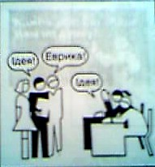

РОЛЬОВА ГРА. ДРАМАТИЗАЦІЯ.

Ролі всі роздали і почалась гра,
Та усі ми знаєм, не проста вона.
Добре підготуйтесь, вдумайтесь в слова,
Тільки не лінуйтесь, гра ця клопітка.





АКВАРІУМ

Ми команду утворили,
Всі завдання обсудили.
Ви послухайте, скажіть,
Чи погоджуєтесь вмить?

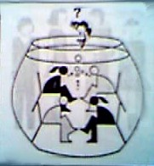

АЖУРНА ПИЛКА

Ми удома працювали,
І багато що вивчали.
Ви послухайте, малята,
Може ще для вас щось взнати?

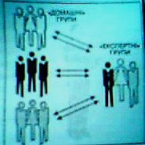

АСОЦІАТИВНИЙ КУЩ

Слово гарне ти впіймай
І до нього швидко
«Павутинку» вмить складай,
Буде як картинка.

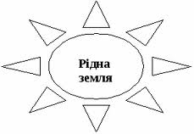

\
ОЧІКУВАННЯ

Щоб завдання вирішити,
Треба працювати.
І хороші результати
Будемо всі мати.



ВІД А ДО Я

Букви вивчили давно,
Знаєм їх від А до Я.
Слово, речення чи букву,
Пригадаєм з Букваря.



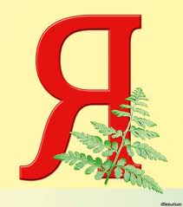

СНІГОВА КУЛЯ

Не одне, а два, не два, а може три,
Так слова складали мудрагелики.
Поки їх до купи ми усі збирали,
То вкінці отримали цілі мемуари.



ШІСТЬ КАПЕЛЮХІВ МИСЛЕННЯ

Капелюшок одягай,
Мислення своє включай:
Білий – щось нове шукай,
Жовтий – позитив хапай.
Чорний – думає критично,
А червоний – поетично.
Зелененький, як новенький
Дивиться у майбуття.
Ну, а синій - молодець!
Всіх пильнує накінець.



РОБОТА В ПАРАХ

Скажи мені, а я тобі,
Міркуємо разом.
Всі труднощі й проблеми
Здолаємо гуртом.

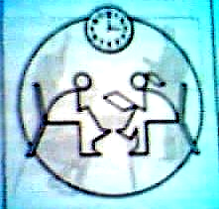

КАРУСЕЛЬ

Я йду вправо, ти йдеш вліво,
Закрутилась карусель.
Я скажу тобі, що знаю,
Ну, а ти мені також.

